ANALISIS ALIH KODE DAN CAMPUR KODE BAHASA JAWA DAN BAHASA INDONESIA DALAM INTERAKSI WARGA
DESA NAMO BINTANG DUSUN II
SUMBERINGIN

SKRIPSI
Oleh

DWI DAHNISYAH PUTRI
NPM. 181214010
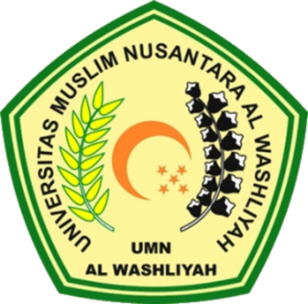

PROGRAM STUDI PENDIDIKAN BAHASA DAN SASTRA INDONESIA
FAKULTAS KEGURUAN ILMU PENDIDIKAN
UNIVERSITAS MUSLIM NUSANTARA AL-WASHLIYAH
MEDAN
2022
ANALISIS ALIH KODE DAN CAMPUR KODE BAHAS JAWA DAN BAHASA INDOESIA DALAM INTERAKSI WARGA
DESA NAMO BINTANG DUSUN II
SUMBERINGIN

Skripsi ini Diajukan untuk melengkapi Tugas-tugas dan Memenuhi Syarat-syarat Untuk Mencapai Gelar Sarjana Pendidikan pada Jurusan Pendidikan Bahasa dan Seni
Program Studi Pendidikan Bahasa Indonesia dan Sastra Indonesia

Oleh
DWI DAHNISYAH PUTRI
NPM: 181214010

PROGRAM STUDI PENDIDIKAN BAHASA DAN SASTRA INDONESIA
FAKULTAS KEGURUAN ILMU PENDIDIKAN
UNIVERSITAS MUSLIM NUSANTARA AL-WASHLIYAH
MEDAN
2022

